Rai: Độ biến động thấp, độ tin cậy giảm thiểu

Tài sản thế chấp cho Hệ sinh thái DeFi

Stefan C. Ionescu, Ameen Soleimani

Tháng 5 năm 2020

Trừu tượng

.Chúng tôi giới thiệu một giao thức phi tập trung, giảm thiểu quản trị tự   
động phản ứng với các lực lượng thị trường để sửa đổi giá trị mục tiêu của tài sản thế   
chấp gốc của nó. Giao thức cho phép bất kỳ ai tận dụng tài sản tiền điện tử của họ và   
phát hành một “chỉ số phản xạ”, đây là phiên bản giảm bớt của tài sản thế chấp cơ bản   
của nó. Chúng tôi phác thảo cách các chỉ số có thể hữu ích như một tài sản thế chấp phổ   
biến, ít biến động có thể bảo vệ người nắm giữ nó, cũng như các giao thức tài chính phi   
tập trung khác, khỏi sự thay đổi đột ngột của thị trường. Chúng tôi trình bày kế hoạch   
của mình để giúp các nhóm khác khởi chạy hệ thống tổng hợp của riêng họ bằng cách   
tận dụng cơ sở hạ tầng của chúng tôi. Cuối cùng, chúng tôi cung cấp các lựa chọn thay   
thế cho cấu trúc quản trị và tiên tri hiện tại thường được tìm thấy trong nhiều giao thức   
DeFi.

Nội dung

1. Giới thiệu  
2. Tổng quan về chỉ số phản xạ  
3. Triết lý thiết kế và Chiến lược tiếp cận thị trường  
4. Cơ chế chính sách tiền tệ  
 4.1. Giới thiệu về lý thuyết điều khiển  
 4.2. Cơ chế phản hồi về tỷ lệ đổi thưởng  
 4.2.1. Các thành phần  
 4.2.2. Các tình huống  
 4.2.3. Thuật toán  
 4.2.4. Điều chỉnh  
 4.3. Người định giá thị trường tiền tệ  
 4.4. Dàn xếp toàn cầu  
5. Quản trị  
 5.1. Quản trị giới hạn thời gian  
 5.2. Quản trị theo giới hạn hành động  
 5.3. Quản trị Kỷ băng hà  
 5.4. Các lĩnh vực cốt lõi cần quản trị  
 5.4.1. Mô-đun di chuyển bị hạn chế  
6. Tự động tắt hệ thống  
7. Oracles  
 7.1. Quản trị dẫn đầu Oracles  
 7.2. Oracle Network Medianizer  
 7.2.1. Sao lưu mạng Oracle  
8. Két sắt  
 8.1. AN TOÀN Vòng đời  
9. Thanh lý AN TOÀN  
 9.1. Đấu giá tài sản thế chấp  
 9.1.1. Bảo hiểm thanh lý  
 9.1.2. Các thông số đấu giá tài sản thế chấp  
 9.1.3. Cơ chế đấu giá tài sản thế chấp  
 9.2. Đấu giá Nợ  
 9.2.1. Cài đặt thông số đấu giá nợ tự chủ  
 9.2.2. Các thông số đấu giá nợ  
 9.2.3. Cơ chế đấu giá nợ  
10. Mã thông báo giao thức  
 10.1. Đấu giá thặng dư

10.1.1. Thông số đấu giá thặng dư

10.1.2. Cơ chế đấu giá thặng dư

11. Quản lý chỉ số thặng dư  
12. Tác nhân bên ngoài  
13. Thị trường địa chỉ  
14. Nghiên cứu trong tương lai  
15. Rủi ro và Giảm thiểu  
16. Tóm tắt  
17. Tài liệu tham khảo  
18. Bảng chú giải thuật ngữ

Giới thiệu  
Tiền là một trong những cơ chế điều phối mạnh mẽ nhất mà con người tận dụng để phát triển.   
Đặc quyền quản lý nguồn cung tiền trong lịch sử đã được giữ trong tay của giới lãnh đạo có chủ   
quyền và giới tài chính trong khi được áp đặt cho một công chúng vô tình. Khi Bitcoin đã chứng   
minh tiềm năng cho một cuộc phản đối cấp cơ sở để thể hiện một tài sản hàng hóa có giá trị,   
Ethereum cung cấp cho chúng ta một nền tảng để xây dựng các công cụ tổng hợp được hỗ trợ   
bằng tài sản có thể được bảo vệ khỏi sự biến động và được sử dụng làm tài sản thế chấp hoặc   
được gắn với giá tham chiếu và được sử dụng như một phương tiện trao đổi cho các giao dịch   
hàng ngày, tất cả đều được thực thi theo các nguyên tắc đồng thuận phi tập trung giống nhau.  
Quyền truy cập không phép vào Bitcoin để lưu trữ tài sản và các công cụ tổng hợp phi   
tập trung thích hợp trên Ethereum sẽ đặt nền tảng cho cuộc cách mạng tài chính sắp   
tới, cung cấp cho những người ở rìa hệ thống tài chính hiện đại phương tiện phối hợp   
xây dựng hệ thống tài chính mới.  
Trong bài báo này, chúng tôi giới thiệu một khuôn khổ để xây dựng chỉ số phản xạ, một loại tài sản   
mới sẽ giúp các tổ chức tổng hợp khác phát triển và sẽ thiết lập một khối xây dựng quan trọng cho   
toàn bộ ngành tài chính phi tập trung.

Tổng quan về Chỉ số phản xạ

Mục đích của chỉ số phản xạ không phải là để duy trì một chốt cụ thể, mà là để giảm bớt sự biến động của   
tài sản thế chấp của nó. Các chỉ số cho phép bất kỳ ai tiếp xúc với thị trường tiền điện tử mà không có quy   
mô rủi ro tương tự như nắm giữ tài sản tiền điện tử thực tế. Chúng tôi tin rằng RAI, chỉ số phản xạ đầu tiên   
của chúng tôi, sẽ có tiện ích ngay lập tức cho các nhóm khác phát hành tổng hợp trên Ethereum (ví dụ: DAI   
đa tài sản thế chấp của MakerDAO [1], UMA [2], Synthetix [3]) vì nó giúp hệ thống của họ tiếp xúc với tài sản   
dễ bay hơi như ETH và cung cấp cho người dùng nhiều thời gian hơn để thoát khỏi vị trí của họ trong   
trường hợp thị trường có sự thay đổi đáng kể.  
Để hiểu các chỉ số phản xạ, chúng ta có thể so sánh hành vi của giá mua lại   
của chúng với giá của một stablecoin.  
Giá mua lại là giá trị của một đơn vị nợ (hoặc đồng xu) trong hệ thống. Nó chỉ được   
sử dụng như một công cụ kế toán nội bộ và nó khác với giá thị trường (giá trị mà thị   
trường đang giao dịch đồng xu). Trong trường hợp được hỗ trợ bởi fiat

stablecoin chẳng hạn như USDC, các nhà điều hành hệ thống tuyên bố rằng bất kỳ ai cũng có thể đổi   
một đồng lấy một đô la Mỹ và do đó giá mua lại cho những đồng này luôn là một. Cũng có những   
trường hợp stablecoin được hỗ trợ bởi tiền điện tử, chẳng hạn như DAI đa tài sản thế chấp (MCD) của   
MakerDAO, trong đó hệ thống nhắm mục tiêu chốt cố định là một đô la Mỹ và do đó giá mua lại cũng   
được cố định ở một.  
Trong hầu hết các trường hợp, sẽ có sự khác biệt giữa giá thị trường của một stablecoin và   
giá mua lại của nó. Các kịch bản này tạo ra cơ hội chênh lệch giá, trong đó các nhà giao dịch   
sẽ tạo ra nhiều tiền hơn nếu giá thị trường cao hơn giá mua lại và họ sẽ mua lại các   
stablecoin của mình để làm tài sản thế chấp (ví dụ: đô la Mỹ trong trường hợp USDC) trong   
trường hợp giá thị trường thấp hơn giá mua lại.  
Chỉ số phản xạ tương tự như stablecoin vì chúng cũng có giá mua lại mà hệ thống nhắm mục   
tiêu. Sự khác biệt chính trong trường hợp của họ là việc mua lại của họ sẽ không cố định, mà   
được thiết kế để thay đổi trong khi chịu ảnh hưởng của các lực lượng thị trường. Trong Phần 4,   
chúng tôi giải thích cách giá mua lại của chỉ số trôi nổi và tạo cơ hội kinh doanh chênh lệch giá   
mới cho người dùng.

Triết lý thiết kế và Chiến lược tiếp cận thị trường

Triết lý thiết kế của chúng tôi là ưu tiên bảo mật, ổn định và tốc độ cung cấp.  
DAI đa tài sản thế chấp là nơi tự nhiên để bắt đầu lặp lại thiết kế của RAI. Hệ thống đã   
được kiểm toán kỹ lưỡng và xác minh chính thức, nó có ít phụ thuộc bên ngoài nhất và   
nó tập hợp một cộng đồng các chuyên gia tích cực. Để giảm thiểu nỗ lực phát triển và   
truyền thông, chúng tôi chỉ muốn thực hiện những thay đổi đơn giản nhất đối với cơ sở   
mã MCD ban đầu để đạt được hiệu quả triển khai của chúng tôi.  
Các sửa đổi quan trọng nhất của chúng tôi bao gồm việc bổ sung một bộ định giá tự   
động, một Bộ hòa giải mạng Oracle được tích hợp với nhiều nguồn cấp dữ liệu giá độc   
lập và một lớp giảm thiểu quản trị nhằm cô lập hệ thống càng nhiều càng tốt khỏi sự   
can thiệp của con người.  
Phiên bản đầu tiên của giao thức (Giai đoạn 1) sẽ chỉ bao gồm bộ định giá và các cải tiến nhỏ   
khác trong kiến trúc cốt lõi. Sau khi chúng tôi chứng minh rằng bộ định mức hoạt động như   
mong đợi, chúng tôi có thể thêm bộ trung gian tiên tri (Giai đoạn 2) và lớp giảm thiểu quản trị   
(Giai đoạn 3) một cách an toàn hơn

Cơ chế chính sách tiền tệ

Giới thiệu về lý thuyết điều khiển

Một hệ thống điều khiển phổ biến mà hầu hết mọi người đều quen thuộc là vòi   
hoa sen. Khi ai đó bắt đầu tắm, họ sẽ nghĩ đến nhiệt độ nước mong muốn, theo   
lý thuyết điều khiển, được gọi làđiểm đặt tham chiếu.Ở Người, đóng vai trò là  
người điều khiển, liên tục đo nhiệt độ dòng nước (được gọi là hệ thống đầu ra)Ở   
MộtỞ và điều chỉnh tốc độ mà họ xoay núm của vòi hoa sen dựa trên lệch lạc  
(hoặclỗi) giữa nhiệt độ mong muốn và nhiệt độ hiện tại. Tốc độ quay núm được   
gọi là hệ thốngđầu vào.TỞ Mục tiêu của anh ta là xoay núm đủ nhanh để đạt   
được điểm đặt chuẩn một cách nhanh chóng, nhưng không nhanh đến mức   
nhiệt độvượt quá. Nếu có hệ thốngnhững cú sốckhi nhiệt độ dòng nước thay đổi   
đột ngột, người đó phải có thể duy trì nhiệt độ hiện tại bằng cách biết cách xoay   
núm để phản ứng với sự xáo trộn.  
Kỷ luật khoa học về duy trì sự ổn định trong các hệ thống động lực được gọi là lý thuyết điều   
khiển và nó đã được ứng dụng rộng rãi trong điều khiển hành trình cho ô tô, điều hướng chuyến   
bay, lò phản ứng hóa học, cánh tay robot và các quy trình công nghiệp các loại. Thuật toán điều   
chỉnh độ khó Bitcoin duy trì thời gian khối trung bình mười phút, bất chấp tốc độ băm thay đổi,   
là một ví dụ về hệ thống kiểm soát quan trọng của sứ mệnh.  
Trong hầu hết các hệ thống điều khiển hiện đại, mộtthuật toán Ởngười điều khiển thường được   
nhúng trong quy trình và nó được cấp quyền kiểm soát đầu vào hệ thống (ví dụ như bàn đạp ga   
của ô tô) để tự động cập nhật nó dựa trên độ lệch giữa đầu ra hệ thống (ví dụ: tốc độ của ô tô) và   
điểm đặt (ví dụ: tốc độ điều khiển hành trình ).

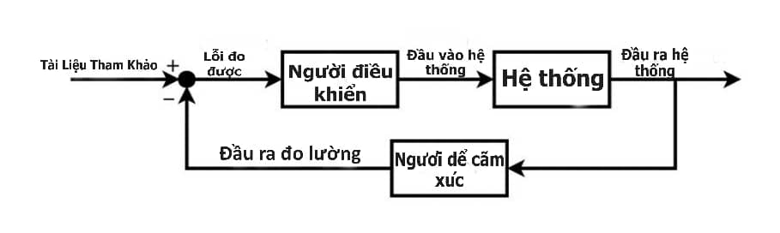

Loại bộ điều khiển thuật toán phổ biến nhất làBộ điều khiển PID.Ở Hơn 95% các ứng   
dụng công nghiệp và một loạt các hệ thống sinh học sử dụng các yếu tố của PID kiểm soát [4]. Bộ điều khiển PID sử dụng một công thức toán học có ba phần để xác   
định đầu ra của nó:

Đầu ra của bộ điều khiển = Thời hạn tỷ lệ + Thời hạn tích phân + Thời hạn phái sinh

Điều khoản tỷ lệ là một phần của bộ điều khiển trực tiếptỷ lệ thuậnđến độ lệch. Nếu   
độ lệch lớn và tích cực (ví dụ như điểm đặt tốc độ của bộ điều khiển hành trình cao   
hơn nhiều so với tốc độ hiện tại của ô tô) thì phản ứng tỷ lệ thuận sẽ lớn và dương   
(ví dụ như chạm sàn bàn đạp ga).  
Điều khoản Tích hợp là một phần của bộ điều khiển có tính đến thời gian độ lệch đã   
tồn tại. Nó được xác định bằng cách lấytích phân của sự sai lệch theo thời gian và   
nó chủ yếu được sử dụng để loại bỏlỗi trạng thái ổn định. Nó tích lũy để phản ứng   
với những sai lệch nhỏ, mặc dù dai dẳng so với điểm đặt (ví dụ: điểm đặt điều khiển   
hành trình đã cao hơn tốc độ của ô tô 1 dặm / giờ trong vài phút).  
Điều khoản phái sinh là một phần của bộ điều khiển có tính đến tốc độ phát triển hoặc   
thu hẹp của độ lệch. Nó được xác định bằng cách lấyphát sinh của độ lệch và phục vụ   
để tăng tốc phản ứng của bộ điều khiển khi độ lệch ngày càng tăng (ví dụ: tăng tốc nếu   
điểm đặt điều khiển hành trình cao hơn tốc độ của ô tô và ô tô bắt đầu giảm tốc độ). Nó   
cũng giúp giảm hiện tượng vọt lố bằng cách giảm tốc độ phản ứng của bộ điều khiển   
khi độ lệch đang thu hẹp lại (ví dụ như tăng ga khi tốc độ của xe bắt đầu tiến gần đến   
điểm đặt điều khiển hành trình).  
Sự kết hợp của ba phần này, mỗi phần có thể được điều chỉnh độc lập, mang lại cho bộ   
điều khiển PID tính linh hoạt cao trong việc quản lý nhiều ứng dụng hệ thống điều   
khiển.  
Bộ điều khiển PID hoạt động tốt nhất trong các hệ thống cho phép thời gian phản hồi ở một   
mức độ nào đó cũng như khả năng vượt quá tốc độ và dao động xung quanh điểm đặt khi   
hệ thống cố gắng tự ổn định. Các hệ thống chỉ số phản xạ như RAI rất thích hợp cho loại   
kịch bản này trong đó giá mua lại của chúng có thể được thay đổi bởi bộ điều khiển PID.  
Nói một cách tổng quát hơn, gần đây người ta đã phát hiện ra rằng nhiều quy tắc chính sách   
tiền tệ của ngân hàng trung ương hiện hành (ví dụ: Quy tắc Taylor) thực sự là xấp xỉ của PID bộ điều khiển [5].

Cơ chế phản hồi về tỷ lệ đổi thưởng

Cơ chế phản hồi về tỷ lệ quy đổi là thành phần hệ thống chịu trách nhiệm thay   
đổi giá quy đổi của chỉ số phản xạ. Để hiểu cách thức hoạt động, trước tiên   
chúng ta cần mô tả lý do tại sao hệ thống cần một cơ chế phản hồi thay vì sử   
dụng điều khiển thủ công và đầu ra của cơ chế là gì.

Các thành phần của cơ chế phản hồi

Về lý thuyết, có thể thao tác trực tiếp giá mua lại của chỉ số phản xạ (được mô tả   
trong Phần 2) để tác động đến người dùng chỉ số và cuối cùng thay đổi giá thị   
trường của chỉ số. Trong thực tế, phương pháp này sẽ không có tác dụng mong   
muốn đối với những người tham gia hệ thống. Từ quan điểm của người nắm giữ AN   
TOÀN, nếu giá mua lại chỉ được tăng một lần, họ có thể chấp nhận mức giá cao hơn   
cho mỗi đơn vị nợ, hấp thụ khoản lỗ do tỷ lệ thế chấp giảm và duy trì vị thế của   
mình. Tuy nhiên, nếu họ kỳ vọng giá mua lại tiếp tục tăng theo thời gian, họ sẽ có   
xu hướng tránh thua lỗ dự kiến trong tương lai và do đó chọn trả nợ và đóng vị thế   
của mình.  
Chúng tôi hy vọng những người tham gia hệ thống chỉ số phản xạ không phản hồi trực   
tiếp với những thay đổi về giá mua lại, mà thay vào đó phản hồi vớitỷ lệ thay đổi giá   
mua lại mà chúng tôi gọi làtỷ lệ mua lại. Tỷ lệ quy đổi được đặt bởicơ chế phản hồi rằng   
quản trị có thể tinh chỉnh hoặc cho phép hoàn toàn tự động.

Các tình huống về cơ chế phản hồi

Nhớ lại rằng cơ chế phản hồi nhằm mục đích duy trì trạng thái cân bằng giữa giá mua   
lại và giá thị trường bằng cách sử dụng tỷ giá mua lại để chống lại sự thay đổi của lực   
lượng thị trường. Để đạt được điều này, tỷ lệ mua lại được tính toán sao cho nó chống   
lại sự sai lệch giữa giá thị trường và giá mua lại.

Trong kịch bản đầu tiên bên dưới, nếu giá thị trường của chỉ số cao hơn giá   
mua lại của nó, cơ chế sẽ tính toán tỷ lệ âm khiến giá mua lại sẽ bắt đầu   
giảm, do đó làm cho khoản nợ của hệ thống rẻ hơn.

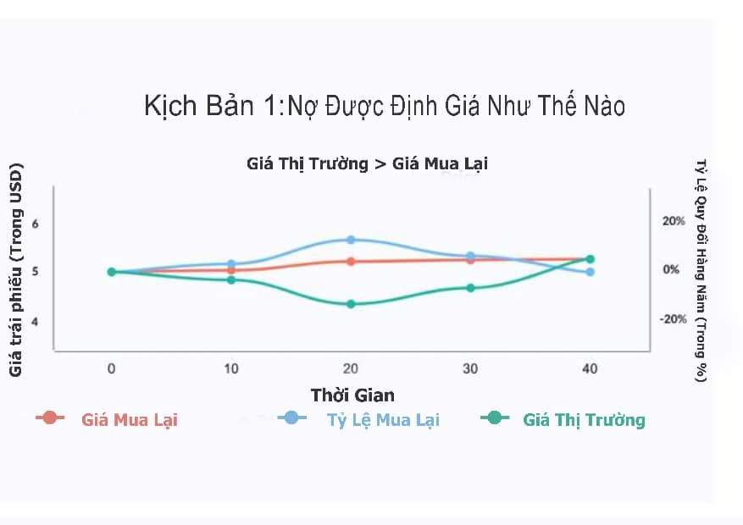

Kỳ vọng giá mua lại giảm có thể sẽ không khuyến khích mọi người nắm giữ các chỉ số và   
khuyến khích những người nắm giữ SAFE tạo ra nhiều nợ hơn (ngay cả khi giá tài sản thế   
chấp không thay đổi) sau đó được bán trên thị trường, do đó cân bằng cung và cầu. Lưu ý   
rằng đây là tình huống lý tưởng trong đó những người nắm giữ chỉ mục phản ứng nhanh   
chóng để đáp ứng với cơ chế phản hồi. Trên thực tế (và đặc biệt là trong những ngày đầu   
sau khi ra mắt), chúng tôi kỳ vọng có độ trễ giữa thời điểm khởi động của cơ chế và kết quả   
thực tế được thấy về số lượng nợ được phát hành và sau đó là giá thị trường.

Mặt khác, trong kịch bản hai, nếu giá thị trường của chỉ số thấp hơn giá mua   
lại, tỷ giá trở nên dương và bắt đầu định giá lại tất cả các khoản nợ để nó trở   
nên đắt hơn.

Khi nợ trở nên đắt hơn, tỷ lệ thế chấp của tất cả các SAFE giảm xuống (do đó,   
những người tạo SAFE được khuyến khích trả nợ) và người dùng bắt đầu tích trữ   
các chỉ mục với kỳ vọng rằng chúng sẽ tăng giá trị.

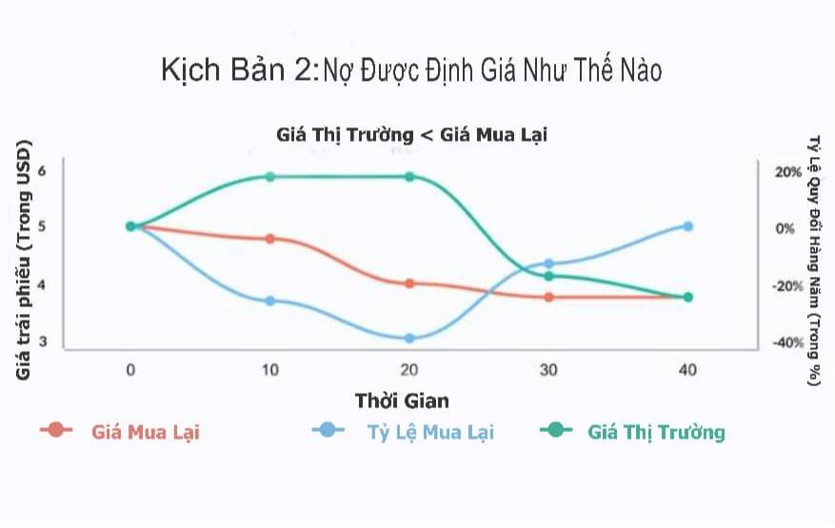

Thuật toán cơ chế phản hồi

Trong trường hợp sau, chúng tôi giả định rằng giao thức sử dụng bộ điều khiển tích

phân tỷ lệ để tính toán tỷ lệ quy đổi:

● Chỉ số phản xạ được khởi chạy với giá quy đổi tùy ý 'rand'

● Tại một số thời điểm, giá thị trường của chỉ số tăng từ 'rand' lên 'rand'   
+ x. Sau khi cơ chế phản hồi đọc giá thị trường mới, nó sẽ tính toán   
một điều khoản tương ứngP,Ở trong trường hợp này là -1 \* (('rand' +   
x) / 'rand'). Tỷ lệ là âm để giảm giá mua lại và lần lượt định giá lại các   
chỉ số để chúng trở nên rẻ hơn

● Sau khi tính toán tỷ lệ thuận, cơ chế sẽ xác định số hạng tích phântôi   
bằng cách thêm tất cả các sai lệch trong quá khứ so vớiđộ lệch giây

● Cơ chế tính tổng tỷ lệ và tích phân và tính toán tỷ lệ quy đổi trên giâyr   
từ từ bắt đầu giảm giá mua lại. Khi những người sáng tạo SAFE nhận ra   
rằng họ có thể tạo ra nhiều nợ hơn, họ sẽ tràn ngập thị trường với   
nhiều chỉ số hơn

● Sau khin giây, cơ chế phát hiện rằng độ lệch giữa thị trường và giá mua   
lại là không đáng kể (dưới một tham số cụ thể ồn ào). Tại thời điểm   
này, thuật toán đặt r bằng 0 và giữ nguyên giá đổi  
Trong thực tế, thuật toán sẽ mạnh mẽ hơn và chúng tôi sẽ làm cho một số biến bất biến   
(ví dụ:tiếng ồn tham số,độ lệch) hoặc sẽ có những giới hạn nghiêm ngặt về những gì   
quản trị có thể thay đổi.

Điều chỉnh cơ chế phản hồi

Điều quan trọng nhất đối với hoạt động bình thường của hệ thống chỉ số phản xạ là việc   
điều chỉnh các tham số của bộ điều khiển thuật toán. Việc tham số hóa không đúng có thể   
dẫn đến hệ thống quá chậm để đạt được độ ổn định, chụp quá nhanh hoặc nói chung là   
không ổn định khi đối mặt với các cú sốc bên ngoài.

Quá trình điều chỉnh cho bộ điều khiển PID thường liên quan đến việc chạy hệ thống trực tiếp,   
tinh chỉnh các thông số điều chỉnh và quan sát phản ứng của hệ thống, thường có mục đích đưa   
ra các cú sốc trong quá trình thực hiện. Do khó khăn và rủi ro tài chính trong việc điều chỉnh các   
thông số của hệ thống chỉ số phản xạ trực tiếp, chúng tôi dự định sử dụng mô hình và mô   
phỏng máy tính nhiều nhất có thể để đặt các thông số ban đầu, nhưng cũng sẽ cho phép ban   
quản trị cập nhật các thông số điều chỉnh nếu có thêm dữ liệu từ quá trình sản xuất cho thấy   
chúng là dưới mức tối ưu.

Người định giá thị trường tiền tệ

Trong RAI, chúng tôi có kế hoạch giữ lãi suất đi vay (lãi suất áp dụng khi tạo chỉ số)   
cố định hoặc giới hạn và chỉ sửa đổi giá mua lại, do đó giảm thiểu sự phức tạp liên   
quan đến việc lập mô hình cơ chế phản hồi. Tỷ lệ đi vay trong trường hợp của chúng   
tôi bằng chênh lệch giữa phí ổn định và DSR trong DAI đa thế chấp.

Mặc dù chúng tôi dự định giữ lãi suất đi vay cố định, nhưng có thể thay đổi nó cùng   
với giá mua lại bằng cách sử dụng công cụ định giá thị trường tiền tệ. Thị trường   
tiền tệ thay đổi tỷ lệ đi vay và giá mua lại theo cách khuyến khích những người tạo   
SAFE tạo ra nhiều hoặc ít nợ hơn. Nếu giá thị trường của chỉ số cao hơn mức quy   
đổi, cả hai tỷ lệ sẽ bắt đầu giảm, trong khi nếu giá thấp hơn mức quy đổi, tỷ giá sẽ tăng lê

Dàn xếp toàn cầu

Thanh toán toàn cầu là một phương pháp cuối cùng được sử dụng để đảm bảo giá mua lại cho tất cả   
những người nắm giữ chỉ số phản xạ. Nó có nghĩa là cho phép cả chủ sở hữu chỉ mục phản xạ và   
người tạo SAFE mua lại tài sản thế chấp của hệ thống với giá trị ròng của nó (số lượng chỉ mục cho   
mỗi loại tài sản thế chấp, theo giá mua lại mới nhất). Bất kỳ ai cũng có thể kích hoạt giải quyết sau khi   
ghi một số lượng mã thông báo giao thức nhất định.

Thanh toán có ba giai đoạn chính:

● Kích hoạt: Quyết toán được kích hoạt, người dùng không thể tạo SAFE nữa, tất cả nguồn   
cấp dữ liệu giá tài sản thế chấp và giá mua lại được đóng băng và ghi lại  
● Tiến trình: Xử lý tất cả các cuộc đấu giá còn tồn đọng  
● Yêu cầu: Mọi người nắm giữ chỉ mục phản xạ và người tạo SAFE có thể yêu cầu một số lượng cố định của bất   
kỳ tài sản thế chấp hệ thống nào dựa trên giá mua lại được ghi lại gần đây nhất của chỉ mục

Quản trị

Phần lớn các tham số sẽ không thay đổi và cơ chế hợp đồng thông minh bên trong sẽ không thể   
nâng cấp trừ khi chủ sở hữu mã thông báo quản trị triển khai một hệ thống hoàn toàn mới.   
Chúng tôi chọn chiến lược này vì chúng tôi có thể loại bỏ meta-game nơi mọi người cố gắng tác   
động đến quá trình quản trị vì lợi ích của chính họ, do đó làm tổn hại lòng tin vào hệ thống.   
Chúng tôi thiết lập hoạt động thích hợp của giao thức mà không đặt quá nhiều niềm tin vào con   
người (“hiệu ứng bitcoin”) để chúng tôi tối đa hóa khả năng mở rộng xã hội và giảm thiểu rủi ro   
cho các nhà phát triển khác, những người muốn sử dụng RAI làm cơ sở hạ tầng cốt lõi trong các   
dự án của riêng họ.  
Đối với một số tham số có thể thay đổi, chúng tôi đề xuất việc bổ sung Mô-đun quản trị hạn chế   
nhằm trì hoãn hoặc ràng buộc tất cả các sửa đổi hệ thống có thể có. Hơn nữa, chúng tôi giới   
thiệu Quản trị Kỷ băng hà, một sổ đăng ký quyền có thể khóa một số phần của hệ thống khỏi sự   
kiểm soát từ bên ngoài sau khi một số thời hạn nhất định đã qua.

Quản trị giới hạn thời gian

Quản trị theo giới hạn thời gian là thành phần đầu tiên của Mô-đun quản trị hạn chế.   
Nó áp đặt thời gian trễ giữa các thay đổi được áp dụng cho cùng một thông số. Một ví   
dụ là khả năng thay đổi địa chỉ của các oracles được sử dụng trong Oracle Network   
Medianizer (Phần 6.2) sau ít nhấtT SỞ econds đã thông qua kể từ lần sửa đổi oracle cuối   
cùng.

Quản trị theo giới hạn hành động

Thành phần thứ hai trong Mô-đun quản trị hạn chế là Quản trị theo giới hạn hành động.   
Mọi thông số có thể quản lý đều có giới hạn về những giá trị mà nó có thể được đặt và mức   
độ nó có thể thay đổi trong một khoảng thời gian nhất định. Các ví dụ đáng chú ý là các   
phiên bản ban đầu của Cơ chế phản hồi tỷ lệ đổi thưởng (Phần 4.2) mà chủ sở hữu mã   
thông báo quản trị sẽ có thể tinh chỉnh.

Quản trị Kỷ băng hà

Kỷ băng hà là một hợp đồng thông minh bất biến áp đặt thời hạn cho việc thay đổi các thông số   
hệ thống cụ thể và nâng cấp giao thức. Nó có thể được sử dụng trong trường hợp ban quản trị   
muốn đảm bảo rằng họ có thể sửa lỗi trước khi giao thức tự khóa và từ chối sự can thiệp từ bên   
ngoài. Ice Age sẽ xác minh xem thay đổi có được phép hay không bằng cách kiểm tra tên của   
thông số và địa chỉ của hợp đồng bị ảnh hưởng dựa trên sổ đăng ký về thời hạn. Nếu thời hạn đã   
qua, cuộc gọi sẽ hoàn nguyên.

Việc quản trị có thể trì hoãn Kỷ băng hà một số lần cố định nếu lỗi được tìm   
thấy gần với ngày giao thức bắt đầu tự khóa. Ví dụ: Ice Age chỉ có thể bị trì   
hoãn ba lần, mỗi lần trong một tháng, để các bản sửa lỗi mới được triển khai   
được kiểm tra đúng cách.

Các lĩnh vực cốt lõi cần quản trị

Chúng tôi hình dung ra bốn lĩnh vực mà quản trị có thể cần thiết, đặc biệt là trong các phiên bản đầu   
tiên của khuôn khổ này:  
● Thêm các loại tài sản thế chấp mới: RAI sẽ chỉ được hỗ trợ bởi ETH, nhưng các chỉ   
số khác sẽ được hỗ trợ bởi nhiều loại tài sản thế chấp và quản trị sẽ có thể để đa dạng hóa rủi ro theo thời gian

● Thay đổi sự phụ thuộc bên ngoài: Oracles và DEXs mà hệ thống phụ thuộc vào có   
thể được nâng cấp. Quản trị có thể hướng hệ thống đến các phụ thuộc mới hơn để   
hệ thống tiếp tục hoạt động bình thường  
● Tinh chỉnh bộ đặt tốc độ: Các nhà kiểm soát chính sách tiền tệ ban đầu sẽ có các   
tham số có thể được thay đổi trong giới hạn hợp lý (như được mô tả trong Quản trị   
theo giới hạn thời gian và hành động)  
● Di chuyển giữa các phiên bản hệ thống: trong một số trường hợp, ban quản trị có thể   
triển khai một hệ thống mới, cấp cho nó quyền in mã thông báo giao thức và rút quyền   
này khỏi hệ thống cũ. Quá trình di chuyển này được thực hiện với sự trợ giúp của Môđun  
di chuyển hạn chế được nêu bên dưới

Mô-đun di chuyển bị hạn chế

Sau đây là một cơ chế đơn giản để di chuyển giữa các phiên bản hệ thống:

● Có một sổ đăng ký di chuyển theo dõi có bao nhiêu hệ thống khác nhau mà cùng   
một mã thông báo giao thức bao phủ và hệ thống nào có thể bị từ chối quyền in mã   
thông báo giao thức trong một cuộc đấu giá nợ

● Mỗi khi ban quản trị triển khai một phiên bản hệ thống mới, họ sẽ gửi địa chỉ của   
hợp đồng đấu giá nợ của hệ thống trong sổ đăng ký di chuyển. Ban quản trị cũng   
cần xác định xem liệu họ có thể ngăn hệ thống in mã thông báo giao thức hay   
không. Ngoài ra, quản trị có thể, bất cứ lúc nào, nói rằng một hệ thống sẽ luôn có   
thể in mã thông báo và do đó nó sẽ không bao giờ được di chuyển từ

● Có một khoảng thời gian hồi chiêu giữa việc đề xuất một hệ thống mới và   
rút các quyền từ một hệ thống cũ

● Một hợp đồng tùy chọn có thể được thiết lập để nó tự động tắt hệ   
thống cũ sau khi bị từ chối quyền in  
Mô-đun di chuyển có thể được kết hợp với Kỷ băng hà tự động cấp cho các   
hệ thống cụ thể quyền luôn có thể in mã thông báo.

Tự động tắt hệ thống

Có những trường hợp hệ thống có thể tự động phát hiện và kết quả là tự kích hoạt   
giải quyết mà không cần ghi mã thông báo giao thức:  
● Sự chậm trễ nghiêm trọng về nguồn cấp dữ liệu giá: Hệ thống phát hiện rằng một hoặc nhiều nguồn cấp   
dữ liệu giá chỉ số hoặc tài sản thế chấp đã không được cập nhật trong một thời gian dài  
● Di chuyển hệ thống: Đây là hợp đồng tùy chọn có thể đóng giao thức   
sau khi thời gian chờ trôi qua kể từ thời điểm quản trị rút khả năng in   
mã thông báo giao thức của cơ chế đấu giá nợ (Mô-đun di chuyển hạn   
chế, Phần 5.4.1)  
● Độ lệch giá thị trường nhất quán: Hệ thống phát hiện rằng giá thị   
trường của chỉ số đã được x% sai lệch trong một thời gian dài so với giá   
mua lại  
Quản trị sẽ có thể nâng cấp các mô-đun tắt tự động này trong khi vẫn bị giới hạn   
hoặc cho đến khi Kỷ băng hà bắt đầu khóa một số phần của hệ thống.

Oracles

Có ba loại tài sản chính mà hệ thống cần đọc nguồn cấp dữ liệu giá: chỉ mục, mã thông báo giao thức   
và mọi loại tài sản thế chấp trong danh sách trắng. Nguồn cấp dữ liệu giá có thể được cung cấp bởi   
các nhà quản trị dẫn dắt hoặc các mạng lưới các nhà tiên tri đã được thiết lập sẵn.

Quản trị dẫn đầu Oracles

Chủ sở hữu mã thông báo quản trị hoặc nhóm cốt lõi đã khởi chạy giao thức có thể hợp tác với các thực thể   
khác, những người thu thập nhiều nguồn cấp dữ liệu giá ngoài chuỗi và sau đó gửi một giao dịch duy nhất   
tới một hợp đồng thông minh trung gian hóa tất cả các điểm dữ liệu.  
Cách tiếp cận này cho phép linh hoạt hơn trong việc nâng cấp và thay đổi cơ sở hạ   
tầng oracle mặc dù nó phải trả giá bằng sự thiếu tin cậy.

Oracle Network Medianizer

Bộ trung gian mạng oracle là một hợp đồng thông minh đọc giá từ nhiều nguồn   
không được quản lý trực tiếp kiểm soát (ví dụ: nhóm Uniswap V2 giữa loại tài sản   
thế chấp chỉ mục và các loại tiền ổn định khác) và sau đó trung gian hóa tất cả  
kết quả. ONM hoạt động như sau:

● Hợp đồng của chúng tôi theo dõi các mạng lưới tiên tri trong danh sách cho phép mà nó có   
thể gọi để yêu cầu giá tài sản thế chấp. Hợp đồng được tài trợ bởi một phần thặng dư mà hệ   
thống tích lũy được (sử dụng Kho bạc Thặng dư, Phần 11). Mỗi mạng lưới oracle chấp nhận   
các mã thông báo cụ thể làm thanh toán, vì vậy hợp đồng của chúng tôi cũng theo dõi số tiền   
tối thiểu và loại mã thông báo cần thiết cho mỗi yêu cầu

● Để đẩy một nguồn cấp dữ liệu giá mới trong hệ thống, tất cả các oracles cần phải được   
gọi trước. Khi gọi một oracle, hợp đồng đầu tiên sẽ hoán đổi một số phí ổn định với một   
trong những mã thông báo được chấp nhận của oracle. Sau khi một tiên tri được gọi,   
hợp đồng gắn thẻ cuộc gọi là "hợp lệ" hoặc "không hợp lệ". Nếu một cuộc gọi không hợp   
lệ, oracle bị lỗi cụ thể không thể được gọi lại cho đến khi tất cả các oracle khác được gọi   
và hợp đồng kiểm tra xem có đa số hợp lệ hay không. Một lệnh gọi oracle hợp lệ không   
được hoàn nguyên và nó phải truy xuất giá đã được đăng trên chuỗi đôi khim giây. “Truy   
xuất” có nghĩa là những thứ khác nhau tùy thuộc vào từng loại tiên tri:

○ Đối với câu chuyện dựa trên pull, từ đó chúng tôi có thể nhận được kết quả ngay lập tức, hợp   
đồng của chúng tôi cần phải trả một khoản phí và trực tiếp lấy giá

○ Đối với oracles dựa trên push, hợp đồng của chúng tôi thanh toán phí, gọi   
oracle và cần đợi một khoảng thời gian cụ thển trước khi gọi lại oracle để   
có được mức giá yêu cầu

● Mọi kết quả oracle đều được lưu trong một mảng. Sau khi mỗi tiên tri trong danh sách   
trắng được gọi và nếu mảng có đủ điểm dữ liệu hợp lệ để tạo thành đa số (ví dụ: hợp   
đồng đã nhận dữ liệu hợp lệ từ 3/5 phép lai), kết quả sẽ được sắp xếp và hợp đồng chọn   
giá trị trung bình

● Cho dù hợp đồng có tìm thấy đa số hay không, mảng có kết quả oracle sẽ   
bị xóa và hợp đồng sẽ cần phải chờP vài giây trước khi bắt đầu lại toàn bộ   
quá trình

Sao lưu mạng Oracle

Ban quản trị có thể thêm tùy chọn tiên tri dự phòng bắt đầu đẩy giá trong hệ thống nếu   
người trung gian không thể tìm thấy phần lớn các mạng tiên tri hợp lệ nhiều lần liên tiếp.  
Tùy chọn dự phòng phải được đặt khi trình hòa giải được triển khai vì nó   
không thể thay đổi sau đó. Hơn nữa, một hợp đồng riêng có thể theo dõi   
xem liệu bản sao lưu có thay thế cơ chế dàn xếp quá lâu hay không và tự   
động tắt giao thức.  
Thật an toàn  
Để tạo chỉ mục, bất kỳ ai cũng có thể gửi tiền và tận dụng tài sản thế chấp tiền điện tử   
của họ bên trong Két sắt. Trong khi một SAFE được mở, nó sẽ tiếp tục tích lũy nợ theo tỷ   
lệ đi vay của tài sản thế chấp đã ký gửi. Khi người tạo SAFE trả nợ, họ sẽ có thể rút ngày   
càng nhiều tài sản thế chấp bị khóa của mình.  
AN TOÀN Vòng đời  
Có bốn bước chính cần thiết để tạo chỉ số phản xạ và sau đó trả nợ   
SAFE:

● Gửi tài sản thế chấp vào SAFE

Trước tiên, người dùng cần tạo một SAFE mới và gửi tài sản thế chấp vào đó.

● Tạo các chỉ mục được hỗ trợ bởi tài sản thế chấp của SAFE  
Người dùng chỉ định số lượng chỉ mục họ muốn tạo. Hệ thống tạo ra   
một lượng nợ bằng nhau và bắt đầu tích lũy theo tỷ lệ đi vay của tài sản   
thế chấp.

● Trả nợ AN TOÀN  
Khi người tạo SAFE muốn rút tài sản thế chấp của họ, họ phải trả lại   
khoản nợ ban đầu cộng với lãi phát sinh.  
● Rút tài sản thế chấp

Sau khi người dùng trả lại một phần hoặc toàn bộ khoản nợ của họ, họ được phép rút tài   
sản thế chấp của mình.

Thanh lý AN TOÀN

Để giữ cho hệ thống thanh khoản và trang trải giá trị của toàn bộ khoản nợ chưa thanh toán, mỗi   
SAFE có thể được thanh lý trong trường hợp tỷ lệ thế chấp của nó giảm xuống dưới một ngưỡng nhất   
định. Bất kỳ ai cũng có thể kích hoạt thanh lý, trong trường hợp đó, hệ thống sẽ tịch thu tài sản thế   
chấp của SAFE và bán nó trong mộtđấu giá tài sản thế chấp.

Bảo hiểm thanh lý

Trong một phiên bản của hệ thống, người tạo SAFE có thể có tùy chọn để chọnKích hoạt khi   
SAFE của họ được thanh lý. Trình kích hoạt là các hợp đồng thông minh tự động thêm nhiều   
tài sản thế chấp một cách AN TOÀN và có khả năng cứu nó khỏi bị thanh lý. Ví dụ về trình   
kích hoạt là các hợp đồng bán các vị thế bán khống hoặc các hợp đồng giao tiếp với các giao   
thức bảo hiểm như Nexus Mutual [6].

Một phương pháp khác để bảo vệ SAFE là bổ sung hai ngưỡng thế chấp khác nhau:  
an toàn vàrủi ro.Ở Người dùng SAFE có thể tạo ra khoản nợ cho đến khi họ đạt đến   
ngưỡng an toàn (cao hơn mức rủi ro) và họ chỉ được thanh lý khi tài sản thế chấp   
của SAFE xuống dưới ngưỡng rủi ro.

Đấu giá tài sản thế chấp

Để bắt đầu đấu giá tài sản thế chấp, hệ thống cần sử dụng một biến được gọi   
là thanh lý để xác định số nợ phải trả của mỗi cuộc đấu giá và số tài sản thế   
chấp tương ứng sẽ được bán. Atiền phạt thanh lý sẽ được áp dụng cho mọi   
SAFE được đấu giá.

Các thông số đấu giá tài sản thế chấp

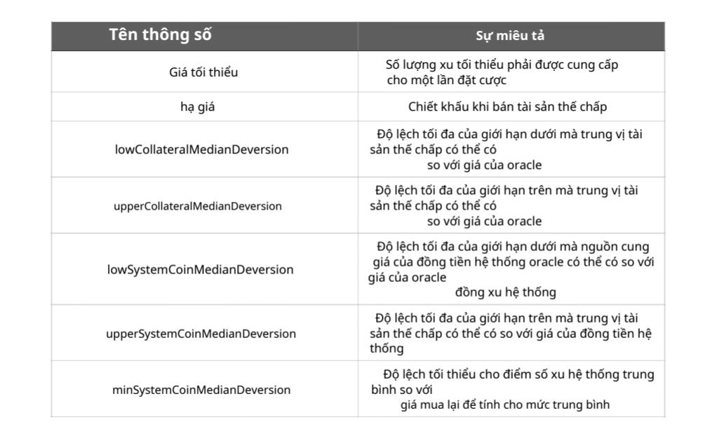

Cơ chế đấu giá tài sản thế chấp

Đấu giá chiết khấu cố định là một cách đơn giản (so với đấu giá ở Anh) để bán tài   
sản thế chấp để đổi lấy các đồng tiền của hệ thống được sử dụng để giải quyết   
nợ xấu. Người đấu giá chỉ được yêu cầu cho phép nhà đấu giá chuyển safeEngine.coinBalance và sau đó có thể gọi mua để trao đổi  
tiền hệ thống cho tài sản thế chấp được bán với giá chiết khấu so với giá thị trường được ghi nhận   
gần đây nhất.  
Người đấu thầu cũng có thể xem xét số lượng tài sản thế chấp mà họ có thể nhận được từ một cuộc đấu giá cụ thể bằng cách gọi getCollateralBought hoặc là getApproximateCollateralBought . Lưu ý rằng  
getCollateralBought không được đánh dấu là chế độ xem vì nó đọc (và cũng cập nhật) sự mua lại từ trình chuyển tiếp tiên tri trong khi getApproximateCollateralBought sử dụng lastReadRedemptionPrice .

Đấu giá Nợ

Trong trường hợp đấu giá tài sản đảm bảo không thể bao gồm tất cả các khoản nợ xấu một cách AN TOÀN và   
nếu hệ thống không có bất kỳ khoản dự trữ thặng dư nào, thì bất kỳ ai cũng có thể kích hoạt đấu giá nợ .

Đấu giá nợ có nghĩa là để đúc nhiều mã thông báo giao thức hơn (Phần 10) và bán chúng cho các chỉ   
mục có thể vô hiệu hóa khoản nợ xấu còn lại của hệ thống.  
Để bắt đầu đấu giá khoản nợ, hệ thống cần sử dụng hai tham số:  
● InitialDebtAuctionAmount : số lượng mã thông báo giao thức ban đầu để đúc  
hậu đấu giá

● NợAuctionBidSize : kích thước giá thầu ban đầu (có bao nhiêu chỉ mục phải được cung cấp trong  
đổi lấyInitialDebtAuctionAmount mã thông báo giao thức)

Cài đặt thông số đấu giá nợ tự chủ

Số lượng mã thông báo giao thức ban đầu được tạo ra trong một cuộc đấu giá nợ có thể   
được thiết lập thông qua một cuộc bỏ phiếu quản trị hoặc nó có thể được hệ thống tự động   
điều chỉnh. Một phiên bản tự động sẽ cần được tích hợp với oracles (Phần 6) mà từ đó hệ   
thống sẽ đọc mã thông báo giao thức và phản ánh giá thị trường của chỉ số. Sau đó, hệ   
thống sẽ đặt số lượng mã thông báo giao thức ban đầu (InitialDebtAuctionAmount) sẽ được   
đúc choNợAuctionBidSize các chỉ mục. ỞInitialDebtAuctionAmountcó thể được đặt ở mức   
chiết khấu so với giá thị trường PROTOCOL / INDEX thực tế để khuyến khích đặt giá thầu.

Các thông số đấu giá nợ

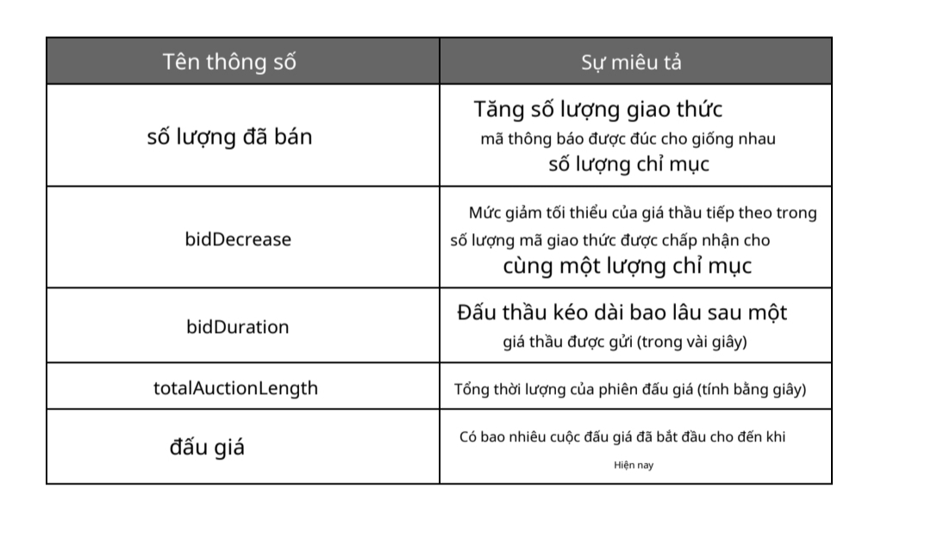

Cơ chế đấu giá nợ

Các cuộc đấu giá thặng dư chỉ có một giai đoạn:

tăngBidSize (id gợi ý, số tiền gợi ýToBuy, giá thầu gợi ý : bất kỳ ai cũng có thể đặt giá thầu cao hơn  
mã thông báo giao thức cho cùng một lượng chỉ mục (thặng dư). Mọi giá thầu mới cần phải   
cao hơn hoặc bằnglastBid \*bidIncrease / 100. Cuộc đấu giá sẽ kết thúc sau thời gian tối đa  
totalAuctionLength giây hoặc saubidDuration giây đã trôi qua kể từ giá thầu mới nhất và   
không có giá thầu mới nào được gửi trong thời gian chờ đợi.  
Một cuộc đấu giá sẽ bắt đầu lại nếu nó không có giá thầu. Mặt khác, nếu phiên đấu giá có ít nhất một giá   
thầu, hệ thống sẽ cung cấp thặng dư cho người trả giá cao nhất và sau đó sẽ đốt tất cả các mã thông báo   
giao thức đã thu thập được.

Quản lý chỉ số thặng dư

Mỗi khi người dùng tạo chỉ mục và ngầm tạo nợ, hệ thống sẽ bắt đầu áp dụng tỷ lệ đi   
vay cho AN TOÀN của người dùng. Tiền lãi tích lũy được gộp trong hai hợp đồng thông   
minh khác nhau:  
● Cáccông cụ kế toánđược sử dụng để kích hoạt nợ (Phần 9.2) và thặng dư (Phần  
10.1) đấu giá

● Các kho bạc thặng dư được sử dụng để tài trợ cho các thành phần cơ sở hạ tầng cốt lõi và   
khuyến khích các tác nhân bên ngoài để duy trì hệ thống  
Kho bạc thặng dư chịu trách nhiệm cấp vốn cho ba thành phần hệ thống cốt lõi:

Mô-đun Oracle (Phần 6). Tùy thuộc vào cách một nhà tiên tri được cấu trúc, kho bạc hoặc thanh   
toán cho ban quản trị trong danh sách trắng, các nhà tiên tri ngoài chuỗi hoặc trả tiền cho các   
cuộc gọi đến các mạng lưới nhà tiên tri. Kho bạc cũng có thể được thiết lập để thanh toán các địa   
chỉ đã tiêu tiền xăng để gọi một tiên tri và cập nhật nó

● Trong một số trường hợp, các nhóm độc lập duy trì hệ thống. Ví dụ như các nhóm đưa vào   
danh sách trắng các loại tài sản thế chấp mới hoặc tinh chỉnh bộ định giá của hệ thống (Phần   
4.2)

Kho bạc có thể được thiết lập để một số người nhận thặng dư sẽ tự động bị từ chối cấp   
vốn trong tương lai và những người khác có thể thế chỗ.

Tác nhân bên ngoài

Hệ thống phụ thuộc vào các tác nhân bên ngoài để hoạt động bình thường. Các tác nhân   
này được khuyến khích về mặt kinh tế để tham gia vào các lĩnh vực như đấu giá, xử lý thanh   
toán toàn cầu, xây dựng thị trường và cập nhật nguồn cấp dữ liệu giá để duy trì tình trạng   
của hệ thống.  
Chúng tôi sẽ cung cấp giao diện người dùng ban đầu và các tập lệnh tự động để cho phép   
nhiều người nhất có thể giữ giao thức an toàn.

Thị trường địa chỉ

Chúng tôi thấy RAI hữu ích trong hai lĩnh vực chính:

● Đa dạng hóa danh mục đầu tư: Các nhà đầu tư sử dụng RAI để giảm tiếp xúc với một tài sản   
như ETH mà không có toàn bộ rủi ro khi thực sự nắm giữ ether

● Tài sản đảm bảo tổng hợp: RAI có thể cung cấp cho các giao thức như UMA, MakerDAO và   
Synthetix khả năng tiếp xúc với thị trường tiền điện tử thấp hơn và cung cấp cho người dùng   
nhiều thời gian hơn để thoát khỏi vị trí của họ trong trường hợp xảy ra các tình huống như   
Thứ Năm Đen từ tháng 3 năm 2020 khi tài sản tiền điện tử trị giá hàng triệu đô la thanh lý  
Nghiên cứu trong tương lai

Nghiên cứu trong tương lai

Để thúc đẩy ranh giới của tiền phi tập trung và mang lại sự đổi mới hơn nữa trong lĩnh vực   
tài chính phi tập trung, chúng tôi sẽ tiếp tục tìm kiếm các giải pháp thay thế trong các lĩnh   
vực cốt lõi như giảm thiểu quản trị và cơ chế thanh lý.  
Trước tiên, chúng tôi muốn đặt nền tảng cho các tiêu chuẩn trong tương lai xung quanh các giao   
thức tự khóa mình khỏi sự kiểm soát từ bên ngoài và cho những “rô bốt tiền tệ” thực sự thích   
ứng với các lực lượng thị trường. Sau đó, chúng tôi mời cộng đồng Ethereum tranh luận và thiết   
kế các cải tiến xung quanh các đề xuất của chúng tôi với trọng tâm cụ thể là đấu giá tài sản thế   
chấp và nợ.  
Rủi ro và Giảm thiểu  
Có một số rủi ro liên quan đến việc phát triển và khởi chạy chỉ số phản xạ, cũng như các hệ   
thống tiếp theo được xây dựng trên cơ sở:

● Lỗi hợp đồng thông minh: Rủi ro lớn nhất gây ra cho hệ thống là khả năng xảy ra lỗi cho phép   
bất kỳ ai trích xuất tất cả tài sản thế chấp hoặc khóa giao thức ở trạng thái mà nó không thể khôi   
phục. Chúng tôi có kế hoạch để nhiều nhà nghiên cứu bảo mật xem xét mã của mình và khởi chạy   
hệ thống trên một mạng thử nghiệm trước khi chúng tôi cam kết triển khai nó trong phiên bản   
sản xuất

● Oracle thất bại: Chúng tôi sẽ tổng hợp các nguồn cấp dữ liệu từ nhiều mạng   
oracle và sẽ có các quy tắc nghiêm ngặt để chỉ nâng cấp một oracle tại một thời   
điểm để quản trị độc hại không thể dễ dàng đưa ra giá sai

● Sự kiện thiên nga đen thế chấp: Có nguy cơ xảy ra sự kiện thiên nga đen trong tài sản   
thế chấp cơ bản có thể dẫn đến lượng SAFE thanh lý cao. Các khoản thanh lý có thể   
không đủ khả năng trang trải toàn bộ khoản nợ khó đòi tồn đọng và do đó hệ thống sẽ   
liên tục thay đổi vùng đệm thặng dư của mình để trang trải một lượng nợ đã phát hành   
tương đối và chịu được các cú sốc thị trường

● Các thông số của bộ cài đặt tỷ lệ không đúng: Các cơ chế phản hồi tự động mang tính thử   
nghiệm cao và có thể không hoạt động chính xác như chúng tôi dự đoán trong quá trình mô   
phỏng. Chúng tôi có kế hoạch cho phép ban quản trị tinh chỉnh thành phần này (trong khi   
vẫn bị giới hạn) để tránh các trường hợp không mong muốn

● Không khởi động được một thị trường thanh lý lành mạnh: Người thanh lý là những tác nhân   
quan trọng đảm bảo rằng tất cả các khoản nợ đã phát hành được bao phủ bởi tài sản thế chấp.   
Chúng tôi có kế hoạch tạo giao diện và tập lệnh tự động để càng nhiều người càng tốt có thể tham   
gia vào việc giữ an toàn cho hệ thống.

Bản tóm tắt

Chúng tôi đã đề xuất một giao thức tự khóa dần dần khỏi sự kiểm soát của con người và tạo   
ra một tài sản thế chấp có độ biến động thấp được gọi là chỉ số phản xạ. Trước tiên, chúng   
tôi đã trình bày cơ chế tự quản nhằm tác động đến giá thị trường của chỉ số và sau đó mô tả   
cách một số hợp đồng thông minh có thể hạn chế quyền lực của chủ sở hữu mã thông báo   
đối với hệ thống. Chúng tôi đã phác thảo một kế hoạch tự duy trì để trung gian hóa nguồn   
cấp dữ liệu giá từ nhiều mạng lưới tiên tri độc lập và sau đó hoàn thành bằng cách trình bày   
cơ chế chung để tạo chỉ mục và thanh lý SAFE.

Người giới thiệu

[1] “Giao thức Maker: Hệ thống đa tài sản thế chấp Dai (MCD) của MakerDAO”,  
https://bit.ly/2YL5S6j  
[2] “UMA: Nền tảng hợp đồng tài chính phi tập trung”,https://bit.ly/2Wgx7E1  
[3] Giấy Litepaper Synthetix,https://bit.ly/2SNHxZO  
[4] KJ Åström, RM Murray, “Hệ thống phản hồi: Giới thiệu cho các nhà khoa học và   
kỹ sư”, Ởhttps://bit.ly/3bHwnMC  
[5] RJ Hawkins, JK Speakes, DE Hamilton, “Chính sách tiền tệ và kiểm soát PID”,  
https://bit.ly/2TeQZFO  
[6] H. Karp, R. Melbardis, “Một tương hỗ tùy ý ngang hàng trên chuỗi khối   
Ethereum”,https://bit.ly/3du8TMy  
[7] H. Adams, N. Zinsmeister, D. Robinson, “Uniswap V2 Core”, https://bit.ly/  
3dqzNEU

Bảng chú giải

Chỉ số phản xạ: Một tài sản thế chấp làm giảm bớt sự biến động của nó

RAI: Chỉ số phản xạ đầu tiên của chúng tôi

Giá mua lại: Giá mà hệ thống muốn chỉ số có. Nó thay đổi, chịu ảnh hưởng của tỷ lệ mua lại   
(được tính toán bởi RRFM), trong trường hợp giá thị trường không gần với nó. Có nghĩa là   
tác động đến những người sáng tạo SAFE để tạo ra nhiều hơn hoặc trả một phần nợ của họ  
Lãi suất vay: Lãi suất hàng năm áp dụng cho tất cả các SAFE có nợ chưa thanh toán

Cơ chế phản hồi về tỷ lệ đổi thưởng (RRFM): Một cơ chế tự quản so sánh   
thị trường và giá mua lại của một chỉ số phản xạ, sau đó tính toán tỷ lệ mua   
lại có ảnh hưởng từ từ đến người tạo SAFE để tạo ra nhiều hoặc ít nợ hơn (và   
ngầm cố gắng giảm thiểu độ lệch thị trường / giá mua lại)

Công cụ định giá thị trường tiền tệ (MMS): Một cơ chế tương tự như RRFM kéo nhiều   
đòn bẩy tiền tệ cùng một lúc. Trong trường hợp chỉ số phản xạ, nó điều chỉnh cả lãi suất   
đi vay và giá mua lại

Oracle Network Medianizer (ONM): Một hợp đồng thông minh kéo giá từ nhiều mạng   
tiên tri (không được quản lý bởi quản trị) và làm trung gian cho chúng nếu đa số (ví dụ:   
3 trong số 5) trả lại kết quả mà không cần ném

Mô-đun quản trị hạn chế (RGM): một tập hợp các hợp đồng thông minh ràng buộc quyền lực   
mà chủ sở hữu mã thông báo quản trị có đối với hệ thống. Nó có thể thực thi trì hoãn thời gian   
hoặc giới hạn khả năng mà ban quản trị có để thiết lập các thông số nhất định

Quản trị Kỷ băng hà: Hợp đồng bất biến khóa hầu hết các thành phần của giao thức khỏi sự   
can thiệp từ bên ngoài sau khi đã qua một thời hạn nhất định

Công cụ kế toán: Thành phần hệ thống kích hoạt đấu giá nợ và thặng dư. Nó   
cũng theo dõi số lượng nợ được đấu giá hiện tại, nợ xấu chưa xử lý và phần đệm   
thặng dư

Bộ đệm dư thừa: Số tiền lãi cần cộng dồn và lưu giữ trong hệ thống. Bất cứ quan tâm nà

tích lũy trên ngưỡng này sẽ được bán trong các cuộc đấu giá thặng dư đốt cháy mã thông báo giao thức

Kho bạc thặng dư: Hợp đồng cho phép các mô-đun hệ thống khác nhau rút tiền lãi   
tích lũy (ví dụ: ONM cho các cuộc gọi oracle)